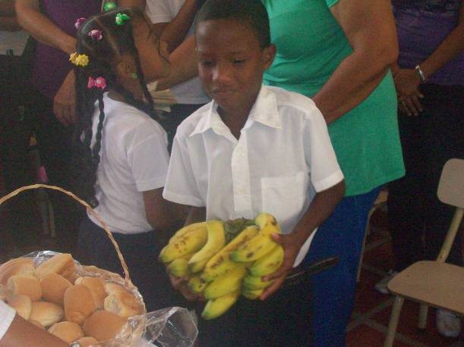
No y no a la muerte. Sí y Sí a la vida.
La verdadera Pascua nos quita el miedo
Viernes 23 de abril
Dios todopoderoso, que nos has dado la gracia de conocer la resurrección de tu Hijo, haz que resucitemos a una vida nueva por medio de tu Espíritu de amor. Por nuestro
Hechos de los Apóstoles 9, 1-20 Saulo, Saulo ¿Por qué me persigues?
Salmo 116 Que aclamen al Señor todos los pueblos. Aleluya.
Juan 6, 52-59 Mi carne verdadera comida. Mi sangre verdadera bebida “En aquel tiempo, los judíos se pusieron a discutir entre sí: ¿Cómo puede éste darnos a comer su carne? Jesús les dijo: Yo les aseguro: Si no comen la carne del Hijo del hombre y no beben su sangre, no podrán tener vida en ustedes. El que come mi carne y bebe mi sangre, tiene vida eterna y yo lo resucitaré el último día. Mi carne es verdadera comida y mi sangre es verdadera bebida. El que come mi carne y bebe mi sangre, permanece en mí y yo en él. Como el Padre, que me ha enviado, posee la vida y yo vivo por él, así también el que me come vivirá por mí. Este es el pan que ha bajado del cielo; no es como el maná que comieron sus padres, pues murieron. El que come de este pan vivirá para siempre. Esto lo dijo Jesús enseñando en la sinagoga de Cafarnaúm”
Pablo se convierte
- Es un momento muy grande, de mucha importancia.
- Es un gigante quien se convierte, su fiesta es el 24 de enero.
- Pablo cae derribado por la luz del cielo y pregunta: "¿quién eres?", Jesús le responde: "Yo soy Jesús, a quien tú persigues". ¡Aleluya! ¡Está vivo!
- Eso es la pascua de verdad, verdad
Alimento que alimenta
- Mi carne es verdadera comida", dice el Señor.
- Palabras que nosotros los católicos agradecemos con humilde y ferviente adoración delante de cada sagrario y en cada Eucaristía.
- Nos incorporamos a Cristo desde el bautismo y se renueva y se consolida continuamente con la participación en el Sacrificio eucarístico, sobre todo cuando ésta es plena mediante la comunión sacramental.
- Y lo más grande vivimos si le comemos
- En la comunión eucarística se realiza de manera sublime que Cristo y el discípulo "estén" el uno en el otro: "Permanezcan en mí, como yo en ustedes" (Jn 15, 4)
- Por eso somos sacramento, es decir, signo e instrumento de salvación
- Bien podríamos decir: luz del mundo y sal de la tierra (Mt 5, 13-16)
Eucaristía es…
  - La fuerza que recibe la Iglesia para cumplir su misión.
  - La fuente y, al mismo tiempo, la cumbre de toda la evangelización, puesto que su objetivo es la comunión de los hombres con Cristo y, en Él, con el Padre y con el Espíritu Santo.
  - la que crea la comunidad entre los hombres al construir la Iglesia
  - la que consolida la incorporación a Cristo, establecida en el Bautismo mediante el don del Espíritu (1 Co 12, 13.27)
Los primeros cristianos
- Se reunían para orar, compartir el pan y leer las escrituras
- Vivían unas relaciones de amor.
- Las reuniones eucarísticas alimentaban su fuerza y resistencia.
- Compartían el Cuerpo de Jesús. Sentían correr por sus venas la misma sangre de Jesús y sentían que Jesús habitaba en cada uno/a y en la comunidad

Señor Dios, aumenta nuestras ganas de fidelidad y nos ayude a renovar nuestras eucaristías para que alimenten nuestros sueños y esfuerzos por un mundo nuevo y nuestras comunidades recobren su fuerza evangelizadora.

mrivassnchez@gmail.com

